En cela aussi héritier d'une tradition drômoise d'accueil et d'orientalisme initiée par les Hospitaliers de Saint-Jean de Jérusalem au Poêt-Laval et poursuivie par des Huguenots pendant les guerres, Frédéric Morin, natif de Dieulefit, a délibérément orienté son cursus universitaire d'Architecte et d'archéologue.

Tracer un angle droit : la solution arabe

Aux 7ème et 8ème siècles, les constructions édifiées par les califes de la première dynastie musulmane, les Omeyyades de Damas (661-750 ap. J.-C.) semblent être affectées de petites imperfections dans l’implantation des lignes directrices de leurs murs principaux, notamment les enceintes de ces «châteaux du désert». Les textes comme les vestiges archéologiques témoignent aussi d’une "multitude" de coudées, l’unité de mesure la plus utilisée pour la construction : les coudées de 45cm (coudée royale), 53 ou 54cm (coudée noire), et 63cm (grande coudée) sont bien attestées.
Alors qu’il co-dirigeait les fouilles du site omeyyade de Qastal al-Balqa proche de l’aéroport au Sud de ‘Amman entre 1983 et 1989, Frédéric Morin a effectué le relevé complet des vestiges du château et de la mosquée dont les constructions ont pu être attribuées au calife ‘Abd al-Malik qui régna entre 685 et 705 ap. J.-C. et édifia la Coupole du Rocher à Jérusalem.
Les hauteurs d’assises, les pavements des sols etc. attestaient que les tailleurs de pierre avaient simultanément utilisé des coudées de 45cm, 53cm et 63cm pour dimensionner leurs blocs. Les dimensions des pièces semblaient suggérer que la grande coudée de 63cm, dite «coudée à drap de Damas», avait été préférée pour établir le plan du bloc d’entrée sur la façade orientale et sa salle de réception à l’étage, alors que la coudée "royale" de 45cm réglait les autres parties de ce vaste édifice de plan carré, à cour centrale entourée d’un portique. Cette coudée de 45cm est précisément identifiée comme la coudée omeyyade (45cm+/-0,5cm) découverte sur une jauge hydrométrique à al-Muwaqqar (site omeyyade jordanien) en association avec une inscription datée 722-3 du règne de Yazid II (719-724 ap. J.-C.).
L’enceinte quadrangulaire offrait deux côtés de dimensions identiques, au Sud et à l’Ouest, mesurant chacun 67,80m Il a été assez facile de constater que cette enceinte avait été établie à 150 coudées omeyyade (45,2cm).
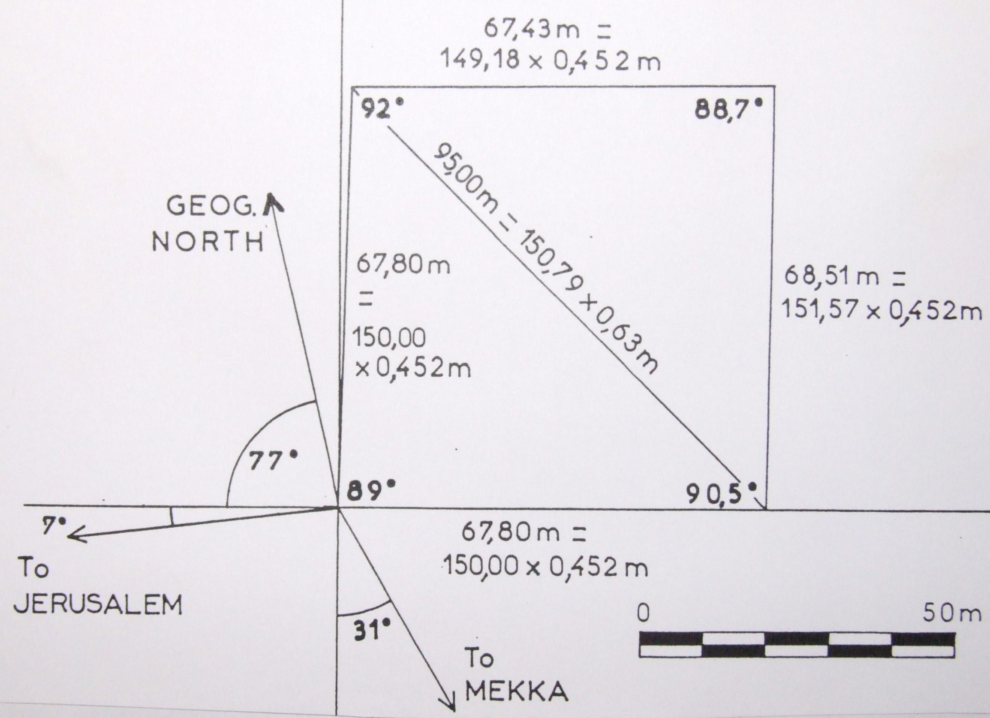
Par contre, un brin d’originalité intellectuelle a été précieux pour s’intéresser aux valeurs des diagonales générales, ce que personne n’avait fait antérieurement. La longueur de celle-ci (95,00m) est divisible non pas par la coudée omeyyade de 45,2cm mais par la grande coudée de 63cm, pour s’établir également à 150 grandes coudées de 63cm, 150,79 pour être précis.
Les arpenteurs omeyyades ont commencé par mesurer le mur sud, implanté sur une ligne passant approximativement par Jérusalem, distante de 68km où ‘Abd al-Malik faisait construire la Coupole du Rocher (7°Nord d’erreur de visée soit 10%) plutôt que perpendiculaire à la direction de La Mecque comme il en sera plus tard d’usage (31° d’écart). Ils ont mesuré 150 coudées omeyyades de 0,452m soit 67,80m. Ils ont ensuite implanté l’angle nord-ouest à 150 coudées omeyyades = 67,80m de distance de l’angle sud-ouest, et à 95,00m = 150,79 x 0,63m de distance de l’angle sud-est. L’erreur commise est de 0,52% sur la longueur de la diagonale, et l’angle sud-ouest n’est pas de 90° mais de 89°, valeur qui peut être vérifiée sur les vestiges. L’angle nord-est a enfin été implanté à 67,43m = 149,18 x 0,452m de l’angle nord-ouest et 68,51m = 151,57 x 0,452m de l’angle sud-est. L’erreur maximale est de 1,03%, ce qui reste raisonnable au regard des 2% aujourd’hui admis pour le béton armé.

Le plan de la mosquée de Qastal, édifiée juste au Nord du palais, offre des déformations beaucoup plus importante de ses angles et confirme que l’efficace géométrie pythagoricienne du 3-4-5 (3²+4²=5²) n’a pas été employée ici.
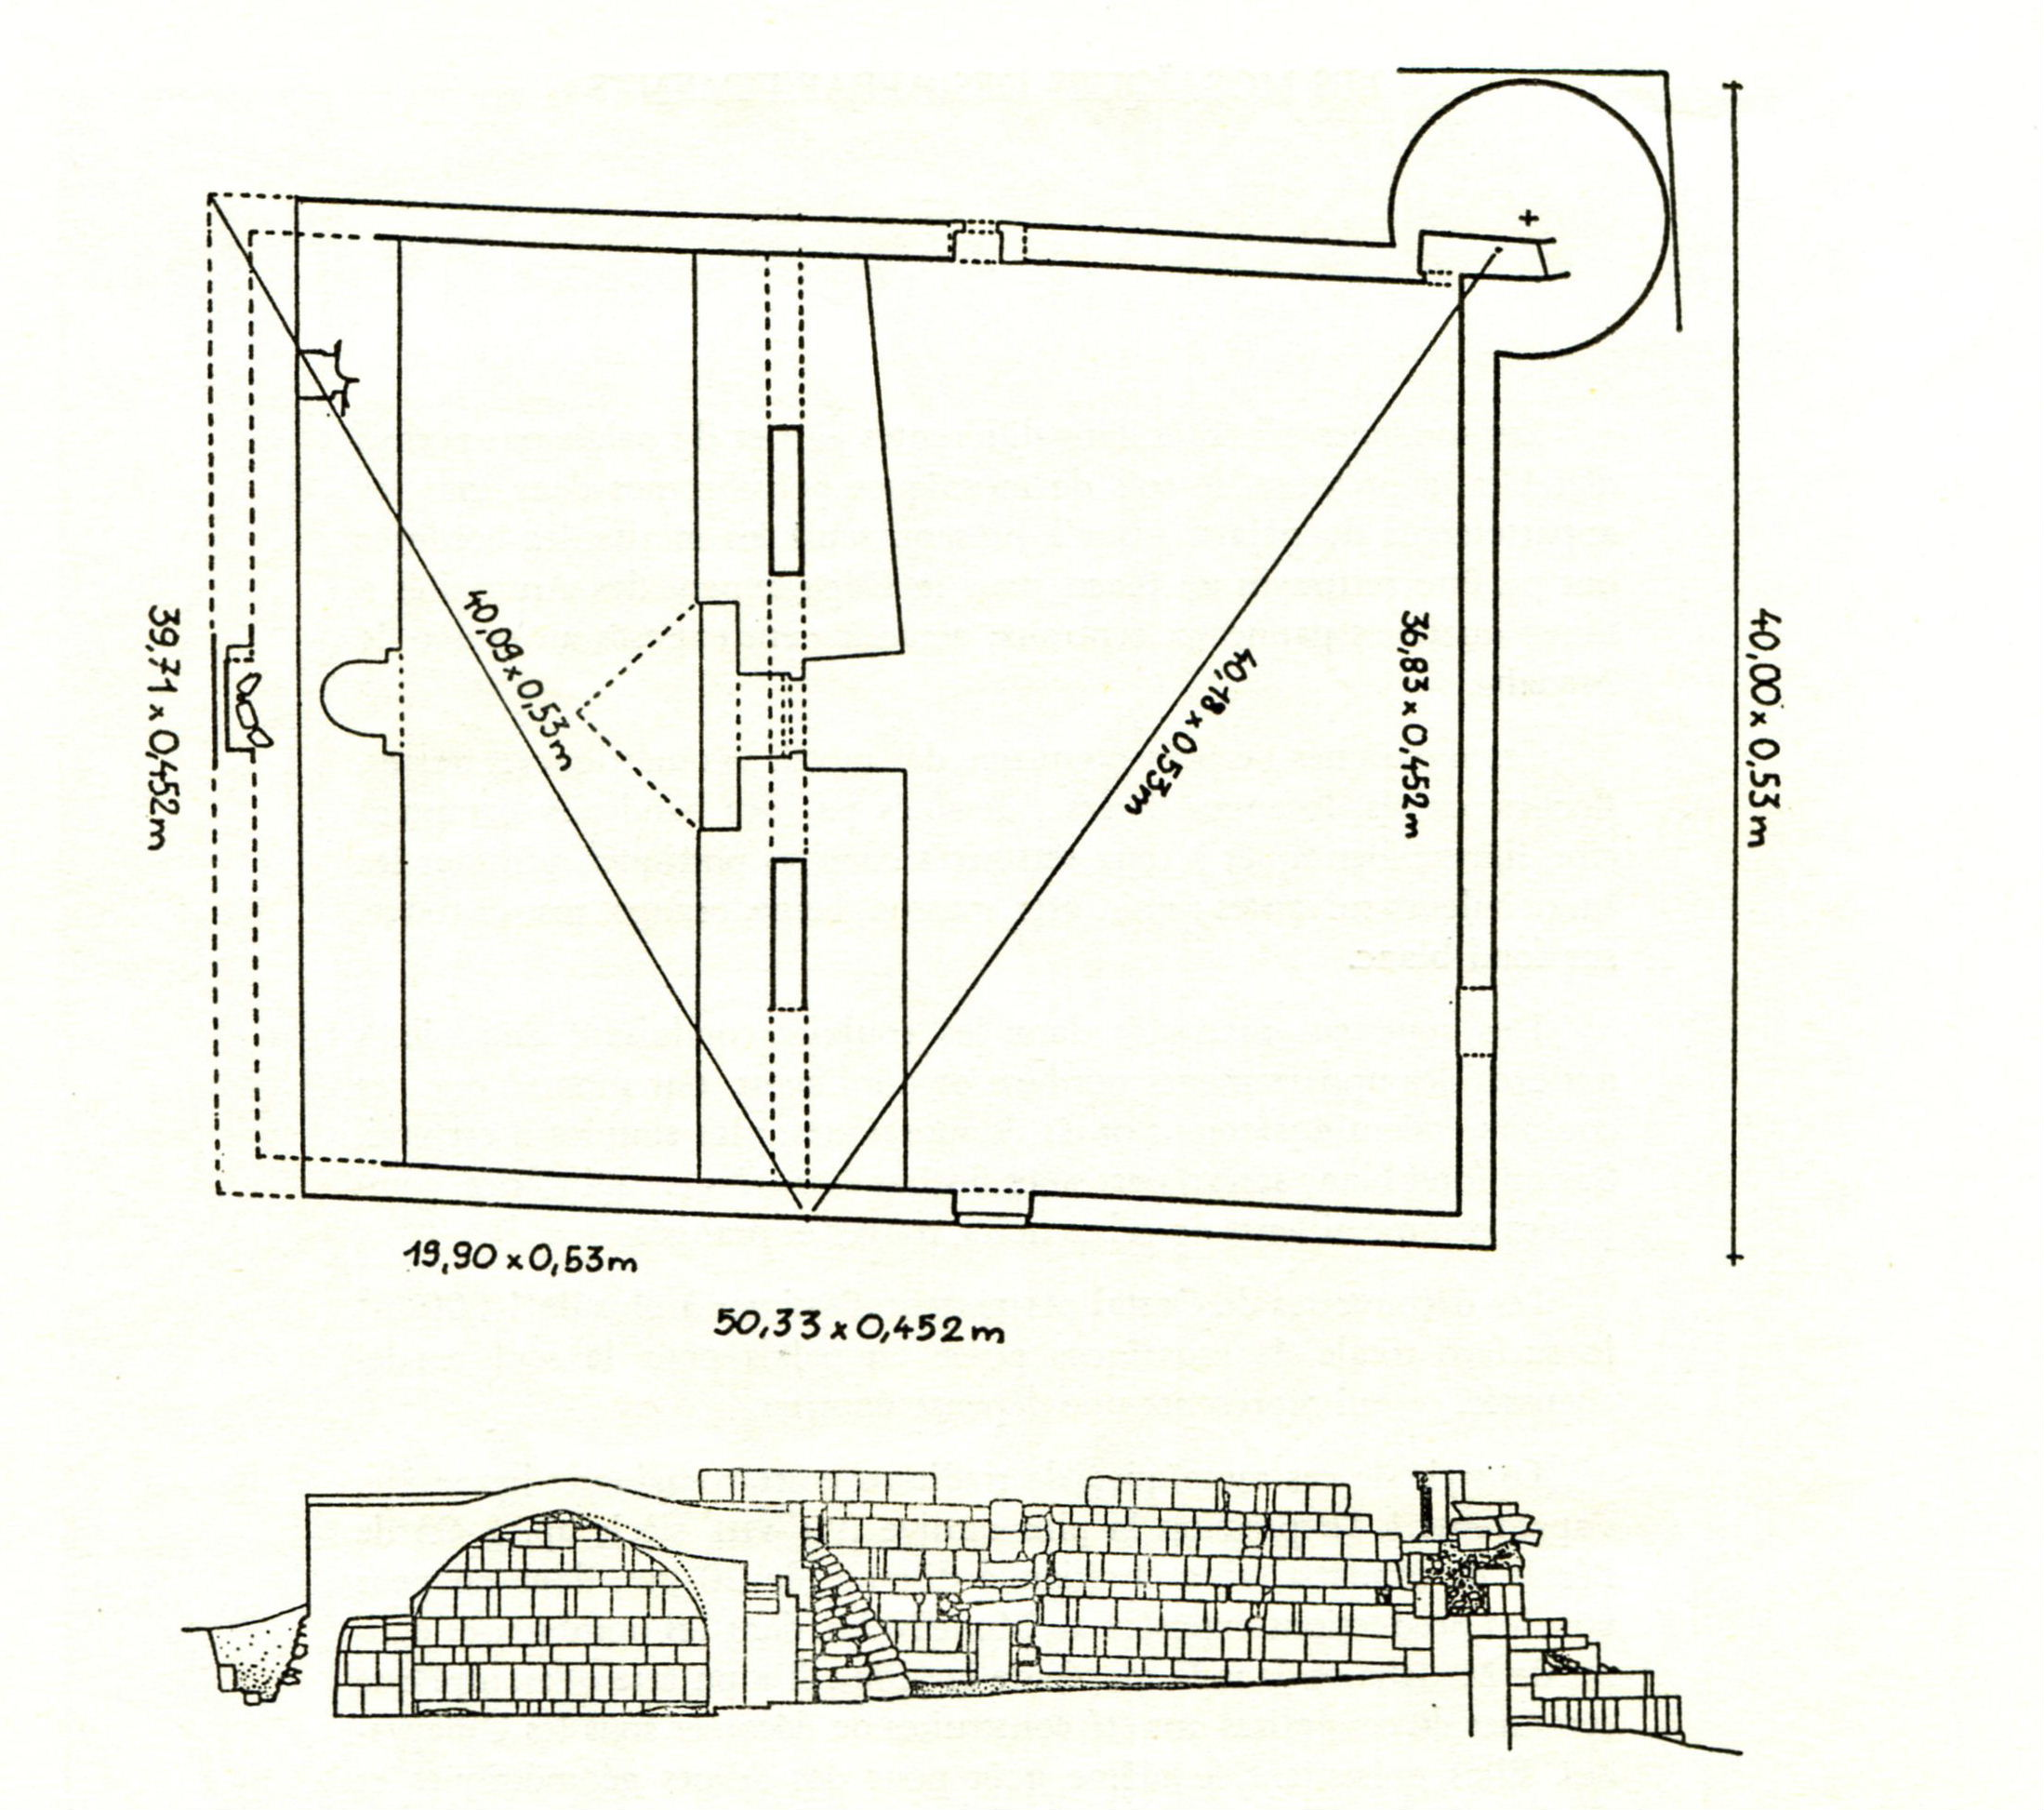
Les arpenteurs ont commencé par installer le mur sud qibla sur une droite mieux alignée sur Jérusalem (écart réduit à 5°Nord), d’une longueur de 40 coudées omeyyades (17,95m = 39,71 x 0,452m). Ils ont ensuite implanté l’angle nord-est de la salle de prière à 20 coudées noires de l’angle sud-est (10,55m = 19,90 x 0,53m) et à 40 coudées noires de l’angle sud-ouest (21,25m = 40,09 x 0,53m). Ce mur est a été prolongé jusqu’à 50 coudées omeyyades (22,75m = 50,33 x 0,452m) pour fixer l’angle nord-est, à partir duquel a été implanté l’angle nord-ouest, toujours distant de 40 coudées omeyyades prises d’Est en Ouest (17,95m = 39,71 x 0,542m) mais fixé à 40 coudées noires de l’angle sud-est de la cour (21,30m = 40,18 x 0,53m) : les diagonales de la cour et de la salle de prière ont les mêmes valeurs, leurs sens opposés impriment des profondeurs différentes à ces deux espaces.
Ce rapport où le petit côté d’un rectangle (20 coudées noires) est égal à la moitié de la diagonale (40 coudées noires) démontre, dans l’exécution où seule la déformation du plan permet de respecter cette règle, que cette règle trigonométrique relative aux angles de 30° et 60° était à l’époque non seulement connue mais volontairement mise en œuvre.
Les déformations du plan de la mosquée de Qastal ne sont pas dues au seul hasard. Si la correcte application des lois trigonométriques avec des unités de mesure imparfaitement étalonnées par les constructeurs omeyyades offre une justification satisfaisante pour que celle-ci ait été préférée à la rectitude du plan, c’est bien que les bâtisseurs arabes accordaient de l’importance à ce savoir trigonométrique dont ils étaient les héritiers depuis les Mésopotamiens et les Égyptiens, qui avaient utilisé avant eux ces mêmes coudées.

En résumé, ces orientaux n’établissaient pas leurs angles droits en mesurant des valeurs différentes d’une même unité de mesure tels que le 3-4-5 permet de le faire dans peine depuis Pythagore (lequel a passé 22 ans dans la bibliothèque d’Alexandrie...). Bien avant, depuis l’aube du 2ème millénaire av. J.-C. au moins, les Orientaux, arabes ou non, utilisaient des unités de longueur différentes pour mesurer les côtés et les diagonales avec la même valeur numérique. Les imperfections d’étalonnage trigonométrique entre les différentes unités permettent de reconstituer aujourd’hui la méthode de tracé de chaque édifice.

Frédéric Morin, Architecte DPLG

bibiographie :
CARLIER P. et MORIN F. : Recherches archéologiques au château de Qastal, in Annual of the Department of Antiquities of Jordan (A.D.A.J.) XXIII, 'Amman, 1984
MORIN . : Umayyad Measurement in Jordan, in Annual of the Department of Antiquities of Jordan (A.D.A.J.) XXIV, 'Amman, 1985
MORIN F. : L'architecture du château de Qastal, in ARCHEOLOGIA, N°206 - Octobre 1985
CARLIER P. et MORIN F. : Qastal al-Balqa', un site umayyade complet (685-705 ap. J.-C., Plein-Cintre édit., Taulignan, 1986
MORIN F. : Trigonométrie et implantation des édifices, la vieille histoire des nombres incommensurables, in Les Cahiers de l'Académie drômoise, 2002

